Lúčne a poľné stavovce

- Žaby (obojživelníky)
Znaky: zavalité telo, slabé zadné končatiny
Rozmnožujú sa vo ............................ prostredí.
Ropucha zelená *
- potravu si hľadá v .................................
- živí sa dážďovkami, ..............................
Ropucha bradavičnatá *
- žije v sadoch-prospešná, loví v noci
- živí sa chrobákmi, mravcami, slimákmi...
- Jašterice (plazy)
Jašterica zelená *
- belasé sfarbenie ..........................
- žije v krovinách, pri železniciach
Jašterica krátkohlavá
- nemá stálu teplotu tela, pohlavná .........................

- nemá stálu teplotu tela, pohlavná ...........................
- telo pokryté rohovinovými ................................
3. Hady (plazy)
V......................... | U.......................
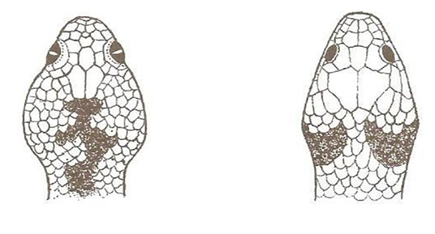
- jedovatý had  - tvar hlavy ...............  - kľukatá čiara  - .................... zrenica oka | - nie je jedovatý  - tvar hlavy ...............  - žlté polmesiace v záhlaví  - .................... zrenica oka

- telo pokryté rohovinovými ...................................
- živí sa hmyzom, pavúkmi a ..................................

Prvá pomoc pri uhryznutí vretenicou
- stiahnuť na ranou šatkou, opaskom
- krv s jedom vytláčať z rany
- vyhľadať lekára

